Университет ИТМО

Факультет Программной Инженерии и Компьютерной техники

Информатика
Лабораторная работа №5
Работа с электронными таблицами
Вариант № 33

Выполнил:
Крахмальников Илья Артемович
Группа Р3119

Проверил:
Осипов В. В.

Содержание
Задание 3
Основные этапы 5
Задание 1 5
Задание 2 7
Выводы по работе 9
Список литературы 10

Задание
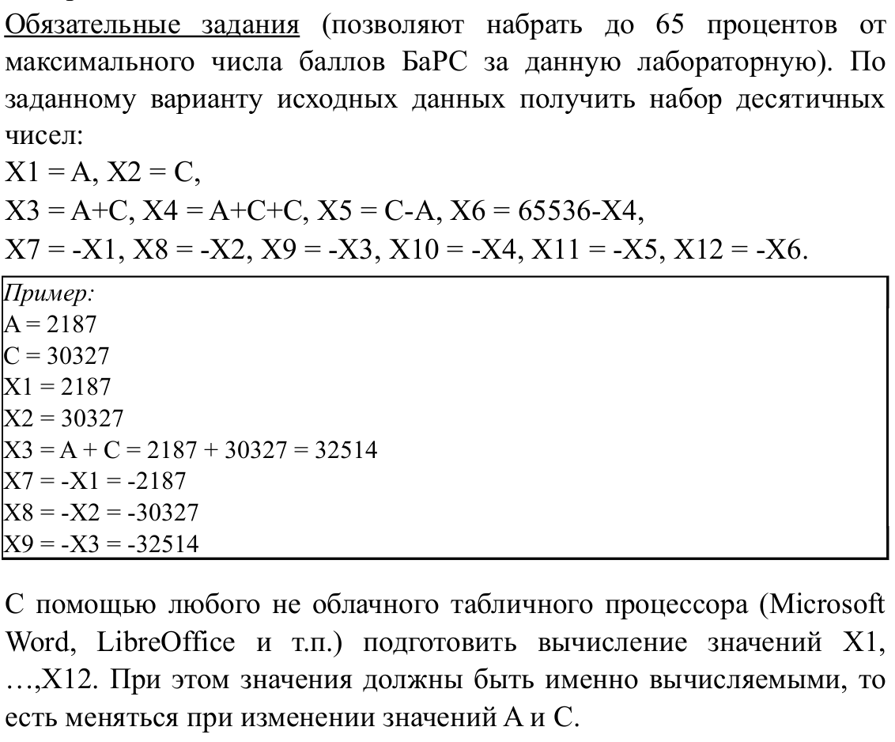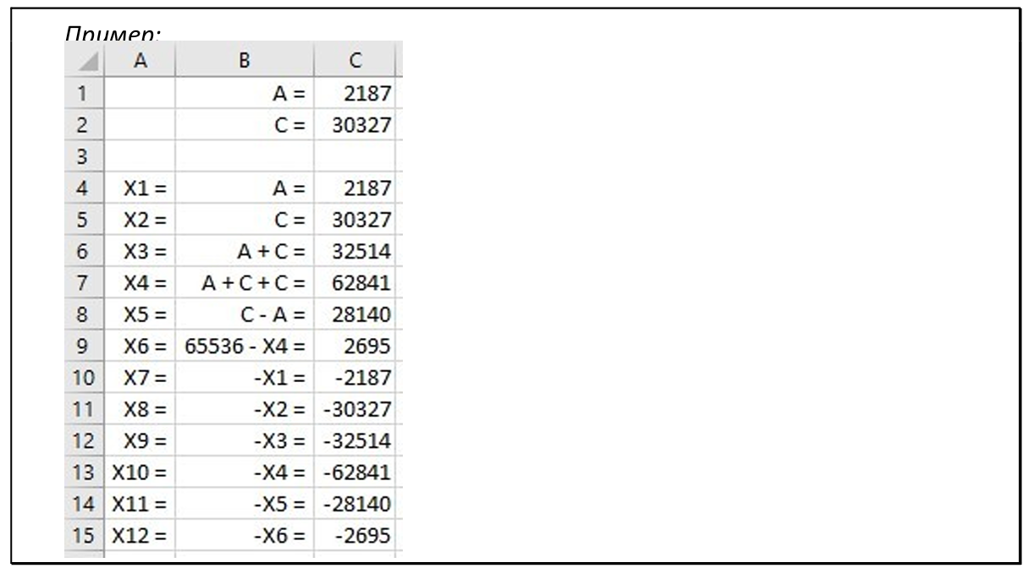
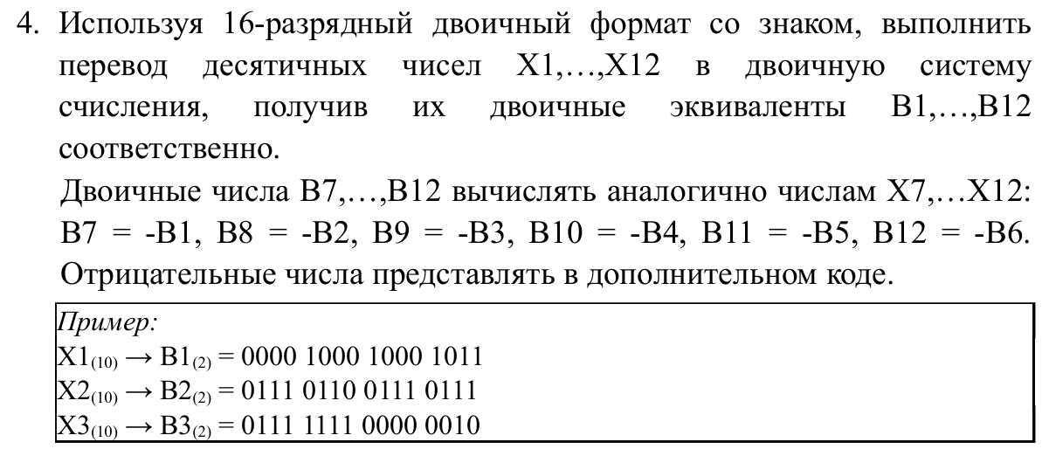
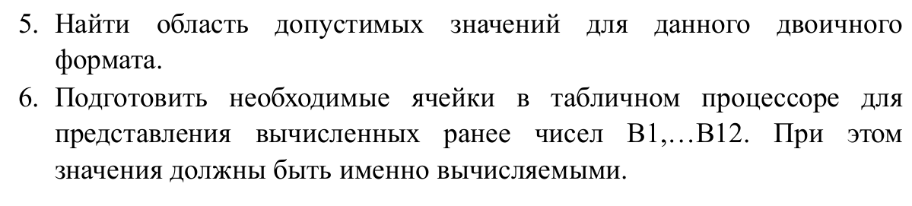

Основные этапы

Задание 1
С помощью команд ОСТАТ и БИТ.СДВИГП реализую перевод из 10 в двоичную систему счисления. Перевод чисел представлен на рисунке 1.

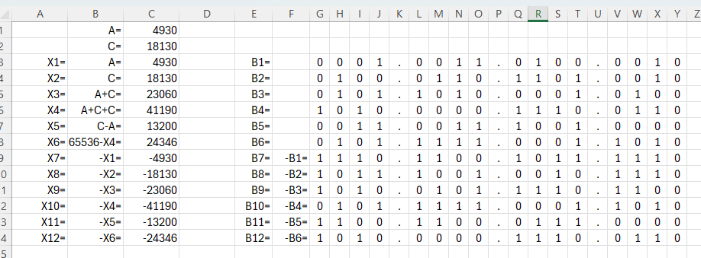
Рисунок 1 – Реализация необходимых операций и перевод в 2-ную систему счисления

Далее провожу необходимые сложения, выставляю флаги с помощью тех же команд, а также команды ЕСЛИ и И. Реализация сложения и определение флагов представлены на рисунке 2.
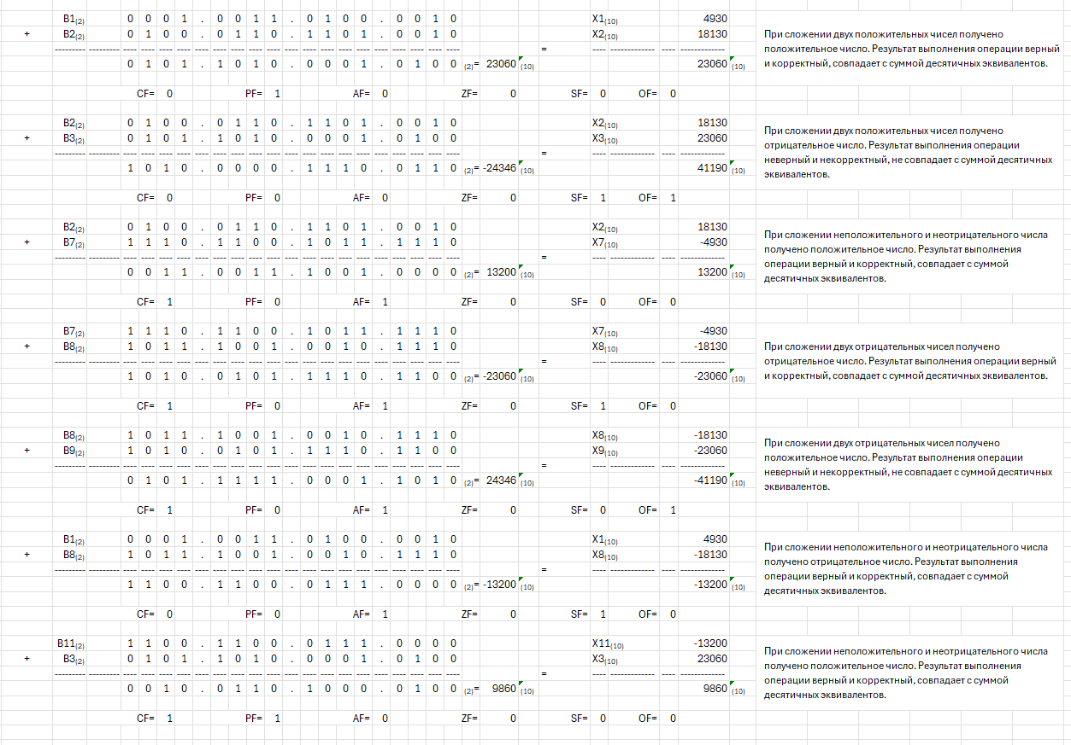
Рисунок 2 – Реализация сложения чисел, расставление флагов и комментариев

Также расставил колонтитулы, как видно на рисунке 3.
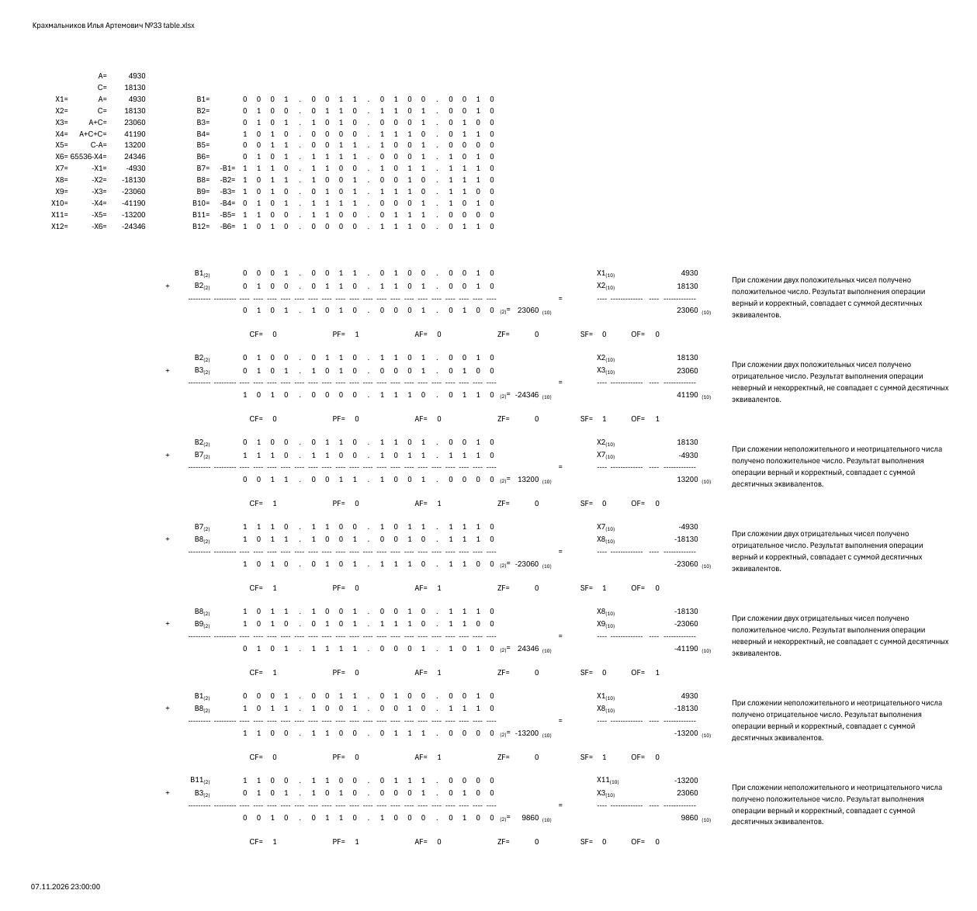
Рисунок 3 – Печать готового файла с колонтитулами

Задание 2
У меня нечетный номер, поэтому я использую pandas. Реализовывал работу в colab, результат представлен на рисунке 4.
Ссылка на реализацию:
https://colab.research.google.com/drive/1tAmEp3JX_Fi038-KFKBYXFP06eUBiYeK

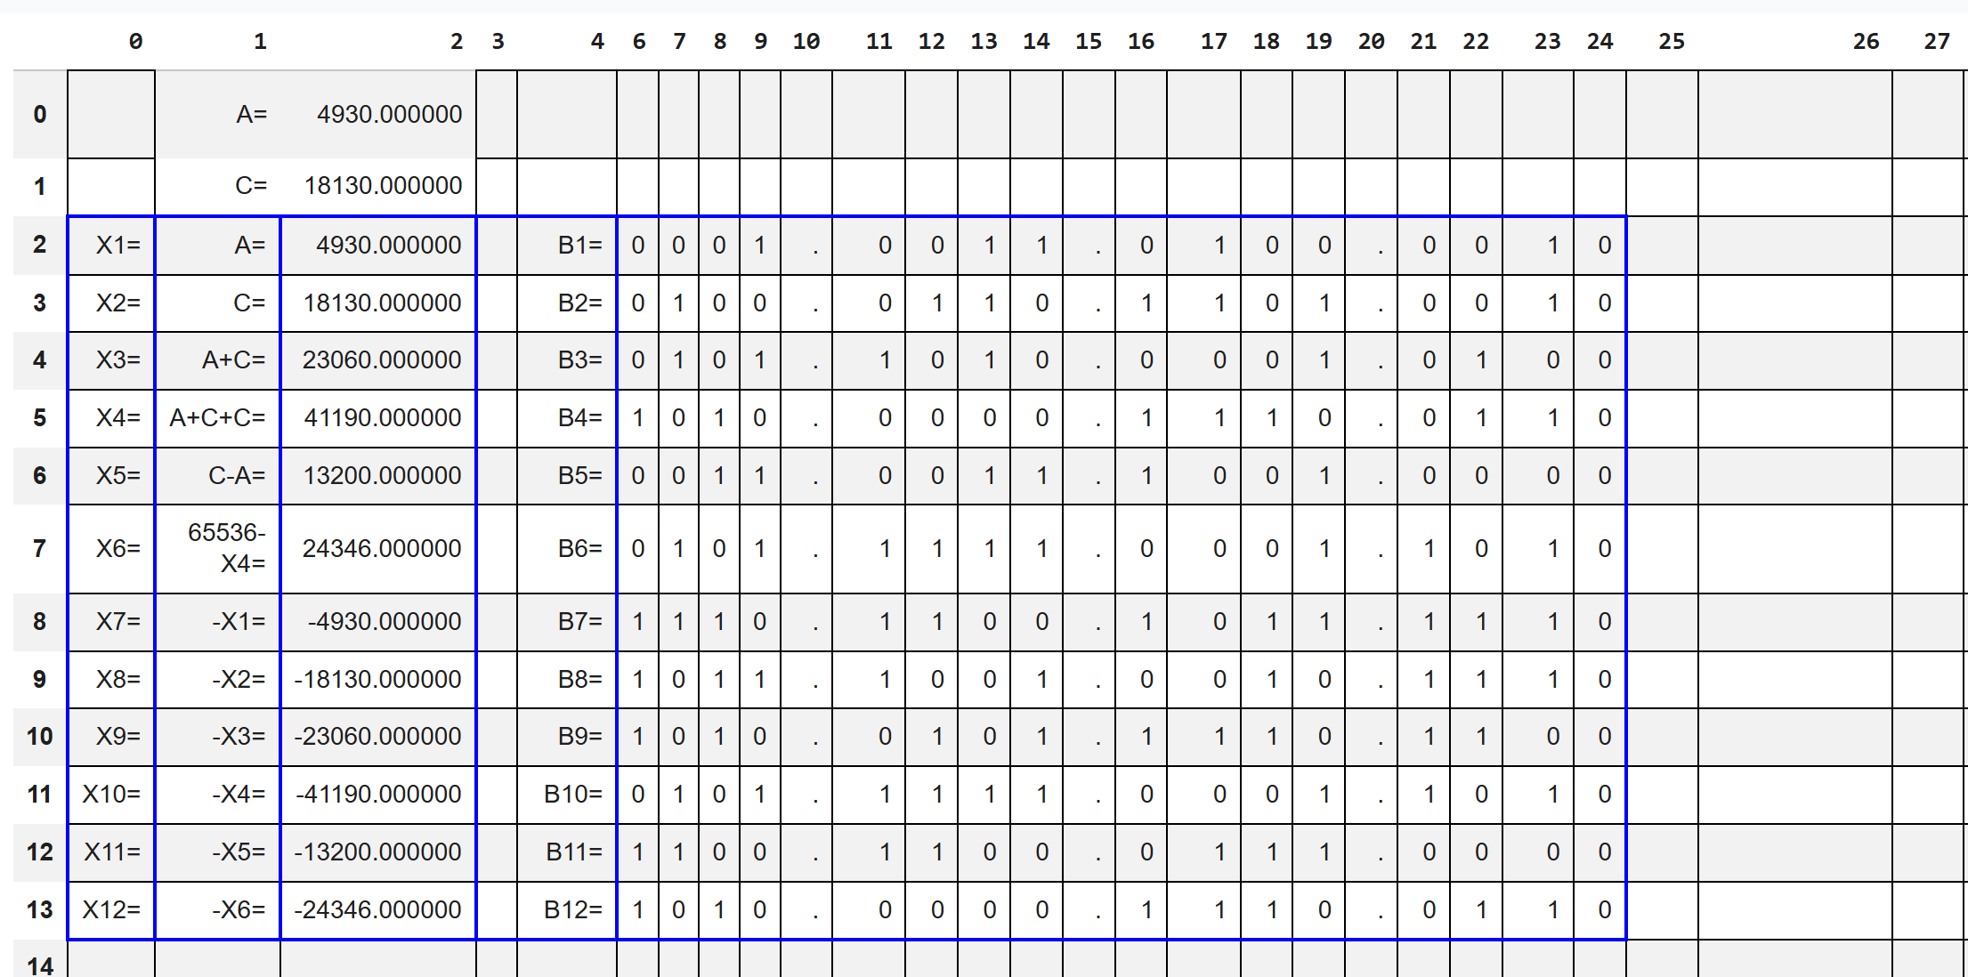
Рисунок 4 – получившаяся таблица

Выводы по работе
Я научился переводить числа из 10 системы счисления в двоичную с помощью excel. Научился работать с pandas.

Список литературы
- Регистр флагов // Википедия. - URL: https://ru.wikipedia.org/wiki/Регистр_флагов (дата обращения: 08.11.2026)

- Дополнительный код // Википедия. - URL: https://ru.wikipedia.org/wiki/Дополнительный_код (дата обращения: 08.11.2026)

